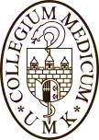 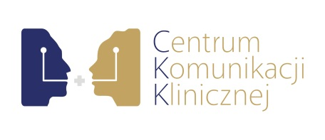 

**Centrum Komunikacji Klinicznej** wraz z **Teaching Committee of European Association for Communication in Healthcare**

zapraszają na spotkanie, które prowadzić będą   
**dr Jonathan Silverman** (University of Cambridge; President of European Association for Communication in Healthcare)

**prof. Paul Kinnersley** (Cardiff University; European Association for Communication in Healthcare) oraz  
**dr Cadja Bachmann** (University Medical Center Hamburg-Eppendorf; Vice-President of Teaching Committee of EACH),   
które odbędzie się **14 i 15 marca 2014 w Bydgoszczy.**

**Kontekst**

tEACH stworzył projekt rozwoju programów nauczania w zakresie komunikacji klinicznej pracowników opieki zdrowotnej, dla tych krajów w Europie, które obecnie mają te programy w formie szczątkowej. Udało nam się pozyskać pomoc tEACH dla Polski w tym zakresie. Dzięki temu będą z nami współpracowali czołowi specjaliści – nauczyciele umiejętności komunikowania się z różnych krajów. Będzie to współpraca na zasadzie pomagania nam, osobom zajmującym się nauczaniem komunikacji klinicznej w Polsce, w rozwijaniu programów nauczania i dostosowywaniu ich do własnych zasobów i potrzeb w naszym kraju.

**Cele**

Spotkanie ma na celu zapoznanie się ze sposobami pracy osób, które w Polsce zajmują się nauczaniem komunikacji w opiece zdrowotnej oraz ocenę ich potrzeb   
i oczekiwań w zakresie dalszego kształcenia się, aby to nauczanie było zgodne z najnowszą wiedzą oraz wypracowanymi standardami. Będzie to pierwsze spotkanie, z planowanego cyklu szkoleń.

**Kolejne działania**

Efektem spotkania będzie możliwie kompletna diagnoza potrzeb edukacyjnych nauczycieli komunikacji klinicznej w Polsce. Kolejnym etapem realizowanych przez tEACH oraz CKK działań, będzie zaprojektowanie warsztatów zgodnych z oczekiwaniami oraz potrzebami osób nauczających umiejętności komunikowania się   
w opiece zdrowotnej w Polsce. Następnym etapem będzie przeprowadzenie warsztatów przez specjalistów – członków tEACH, oraz ich ewaluacja. Ostatecznym celem podjętych działań jest wykształcenie trenerów komunikacji klinicznej, którzy będą rozwijali ideę nauczania umiejętności komunikacyjnych zgodnie   
ze światowymi standardami w całej Polsce.

Zgłoszenia prosimy przesyłać na adres: [tEACHspotkanie@gmail.com](mailto:tEACHspotkanie@gmail.com), w terminie do 14 lutego 2014.

**Zapraszamy wszystkich, którzy kształcą pracowników opieki zdrowotnej w zakresie komunikowania się!**

Przewodniczący Rady Programowej CKK Zespół EACH network Poland

prof. dr hab. Sławomir Kaczmarek K. Jankowska, M. Lewandowska, A. Ratajska